|  |
| --- |
| **TÜM SEVİYELER** |
| Mert, cesur ve yakışıklı oğlum benim. Hayatta hiç kimse seyirci koltuğunda oturanları alkışlamaz. Alkışlar hep sahneye çıkan cesur insanlar içindir. Çık başarı merdivenlerini. Atla başarı sahnesine. Duyur adını. Herkes seni alkışlasın. Göster Halılın kim olduğunu. Sen yaparsın... |
| Başarılı insanlar yola çıktıklarında hata yaparlar, hatta hata üstüne hata yaparlar ve sonra yeniden hata yaparlar ama asla çıktıkları yoldan geri dönmezler. Ve daima zirveye ulaşırlar. Zirvede de her zaman bir kişiye daha yer vardır. O kişi sensin Mustafa...Seni başarının zirvesinde kollarımı açmış bekliyor olacağım. |
| Utangaç, kibar, güldüğü zaman yanağında güller açan tatlı kızım benim...Başarı yalnızca hazırlıklı olana gider. Sen gerekli hazırlığını sabırla, hiç durmadan yap ki başarı yakanı hiç bırakmasın. Sana inanıyorum. Başarı seninle gelecek. Öğretmenin seni çok seviyor, sende onu seviyorsan haydi iş başına. |
| Unutma, unutma, unutma...Seni çok seven öğretmenini...Kitabını, defterini, cetvelini, ne de hedeflerini...Asla unutma. Hedefi olmayan gemiye hiçbir rüzgâr yardım edemez. Ben senin rüzgârın olurum ama sen hedeflerine ulaşmak istersen...Hedeflerini belirleyip yola çıkmaya hazır olduğunda çağır beni, öğretmenin götürür seni... |
| Cesaret, korkmana rağmen harekete geçebilmektir ve başarı asla vazgeçmeyenlerindir...Kendine güven akıllı öğrencim benim... |
| Mert, cesur ve yakışıklı oğlum benim. Hayatta hiç kimse seyirci koltuğunda oturanları alkışlamaz. Alkışlar hep sahneye çıkan cesur insanlar içindir. Çık başarı merdivenlerini. Atla başarı sahnesine. Duyur adını. Herkes seni alkışlasın. Göster Halılın kim olduğunu. Sen yaparsın... |
| Sevgili ayçan, sene boyu çok çalıştın ve başarılı olabilmek için çok emek sarfettin. İstediğini de elde ettin. Karnen muhteşem, Teo başarın harika. Seni yürekten tebrik ediyorum. Gurur duyuyorum. Ailen de bu maratonda hep yanında oldu ve senden desteğini esirgemedi. Hem seni hem aileni kutlarım. Senin için en iyi okullarda okumanı isterim. Muhteşem bir tatili hak ettin. Çok sosyal bir öğrencisin. Eminim çılgınca eğlenip, iyi değerlendireceğini biliyorum. Sevgiler. |
| * Sevgili simge, bu sene çok çalıştın, elinden gelenin fazlasını yaptın. Performansın takdire şayandı, mükemmeldi ve tabi ki yüksek başarı gösterdin. Seni en samimi duygularımla tebrik ediyorum. Emeklerinin meyve vermesi beni çok mutlu etti ve gururlandırdı. Üstelik Teo’da okul birincimiz oldun. Bu başarı önünde şapka çıkarılır. Lise hayatında ve üniversite hayatında hem başarılı hem de mutlu olmanı diliyorum. Güzel bir tatil senin olsun, en güzel ödülleri hak ediyorsun. Sevgiler. |
| * Sevgili Melis, üç sene boyunca her zaman istikrarlı olarak çalıştın. Üstüne düşen bütün görevleri eksiksiz yerine getirdin. Bizlere karşı hep saygılı ve sevgi doluydun. Seninle bütün öğretmenlerin olarak gurur duyduk. Ders puanlarını her sene daha çok yükselttin. Teo başarın çok güzel. Sosyal aktivitelere de katılıyorsun. Senin lise hayatında ve üniversite hayatında daha başarılı ve en önemlisi mutlu olmanı isterim. İyi tatiller diliyorum. Bolca gez, bolca yüz, bolca gül. Sevgiler. |
| * Sevgili Tuğçe, çabanı öyle çok takdir ediyorum ki her yerde senden bahsediyorum. Bu sene çok çalıştın, elinden gelenin en iyisini yaptın. Bizlere karşı çok saygılısın, karakterin de harika. Karnen harika, tıpkı senin gibi. Başarından dolayı hem seni hem de sana destek olan aileni tebrik ediyorum. Hayattaki en önemli şey insanın kendisini aşmasıdır. Sen bunun en güzel örneğisin. Gelecek yıllarda daha da mükemmel başarılar elde edeceğinden eminim. Sevgiler. |
| * Sevgili tan, bu sene öyle çok çalıştın ki hem benim hem de diğer öğretmenlerinin takdirini kazandın. Derslerde performansın muhteşemdi. Sen çalışarak, çabalayarak insanın nereden nereye gelebileceğinin en güzel örneğisin. Seni ve sana destek olan aileni tebrik ediyorum. Hayatta en güzel en hayırlı yerlere geleceğinden eminim. Bu hırsla bu azimle kim bilir hangi güzel mevkilere geleceksin. Tatili bol bol dinlenerek, spor yaparak, kitap okuyarak geçirmeni tavsiye ederim. Sevgiler. |
| Sevgili ümit, bir insan hem saygılı hem yakışıklı hem karizmatik hem de başarılı olabilir mi… işte sen tam da bunun örneğisin. Karakterin de azmin de takdire şayan. Lise hayatında da istikrarlı olarak derslerine çalışmanı umuyorum. Senin gibi örnek karaktere sahip öğrencilerimin toplumda iyi mevkilere gelip insanlara faydalı olmalarını çok isterim. Sana her zaman destek olan aileni de tebrik ediyorum. Bol eğlenceli bir tatil dilerim. Sevgiler. |
| * Sevgili berk sen bu sene ne kadar tatlı ne kadar saygılı ne kadar sıcakkanlı bir öğrenci oldun. Bir insan hem yakışıklı hem akıllı hem saygılı hem mütevazı olabilir mi? Berkay öyledir. Çabanı takdir ediyorum. Sana ve sana destek olan ailene de teşekkür ediyorum. Gelecek senelerde çok çalışıp hem başarılı hem mutlu olmanı diliyorum. Disiplinli bir çalışma ile lisedeki 4 seneni çok iyi değerlendirmeni isterim. Kitap okuma alışkanlığı kazanmanı isterim. Sevgiler. z. yılmaz |
| Sevgili berke, her zaman dersleri dinliyor, çaba gösteriyor, ödevlerini yapıyor, örnek bir öğrenci olarak başarılı oluyordun. Ama bence bu sene bence Berkay’ın altın yılıydı. Muhteşem bir performans sergiledin. Kendini müthiş geliştirdin. Buna şahit olmak gurur vericiydi. Güzel bir okul kazanmak için çok çabaladın. İnşallah senin için en hayırlı olan okula gidersin. Seni ve sana destek olan aileni tebrik ediyorum. En güzel tatili geçir, hak ediyorsun. Sevgiler. |
| Sevgili Sinem, bu görüşü yazarken, Sinem gibi muhteşem bir öğrenciyi anlatmaya kelimeler yeter mi diye düşündüm. Yetmez tabi ki… hem güzel bir kalbin var hem azimlisin hem başarılısın hem de sevimlisin. 3 sene boyunca kendini öyle bir geliştirdin ki seninle gurur duydum. Başarın bütün öğretmenlerin dilinde. Senin için hayır neredeyse orada olursun inşallah ve tatilde bol bol gezersin. Hatta gelecekte dünya turu da yaparsın, eminim. İyi tatiller. Sevgiler. |
| * Sevgili nazlı, benim esprili öğrencim, teşekkür belgesi aldığın için seni yürekten tebrik ederim. Sene boyu kurslara devam ettin, ödevlerini yaptın. Kendini geliştirdin. En güzel olan da sen bir kitap kurdu oldun. Bu alışkanlığı edinmen harika. Umarım gelecekte de devam edersin okumaya. Yeteneklerine en uygun olan okulu seçeceğini biliyorum. Gelecekte de yapmayı çok seveceğin bir mesleği seçmeni dilerim. Sohbetini özleyeceğim. İyi bir tatil geçir, canım. Sevgiler. |
| Sevgili serap, sen benim en şeker öğrencilerimden birisin. Terbiyeli, saygılı, yardımsever, arkadaş canlısı, sıcakkanlı, hoşsohbet bir öğrencimsin. İleride kendini seçtiğin alanda göstereceğine inanıyorum. Kitap okuma alışkanlığı edinirsen eminim çok başarılı olursun. Lisede dört sene boyunca güzelce derslerine çalış. Sana çok güveniyorum. Umarım güzel haberlerini alırım. Tatilde sosyal aktivitelere katılmanı, spor yapmanı, kitap okumanı tavsiye ederim. Sevgiler. |
| Sevgili kadir, tatlı kuzucuk… iyi niyetli, dürüst ve kitap kurdu öğrencim… bu sene durgun geçmiş olabilir ama gelecek senelerde nasıl olacak merak ediyorum. Her bitiş aslında bir başlangıçtır. Yeteneklerin doğrultusunda bir bölüm seçmeni ve lisede o alanda başarılı ve mutlu olmanı çok isterim. Hayat boyu sevdiğin bir mesleği yapmanı da … tatilde sosyal faaliyetlere katılmaya çalışabilirsin. Yüzmek, spor yapmak ve kitap okumak sana iyi gelecektir. Eğlen bakalım. Sevgiler. |
| Sevgili damla nur, sen çok akıllı bir kızsın. Bunu değerlendireceğini biliyorum. Karnen güzel. Lisede kendini çok geliştireceğinden ve parmakla gösterilen başarılı bir öğrenci olacağından adım gibi eminim. Kitap okuma alışkanlığını kazanmanı çok isterim. Eminim de ileride bir kitap kurdu olacaksın. Entellik senin genlerinde var çünkü. Kültür birikimli biri olacağından eminim. Hem başarılı hem mutlu olmanı, hayatı iyi değerlendirmeni isterim. Sevgiler. z. yılmaz |
| Sevgili Beyza, karnen güzel. Tebrik ederim. Umarım senin için en hayırlı olan lisede okursun. Kendini motive ederek daha disiplinli çalışırsan kendi alanında çok başarılı ve mutlu olursun. Karakterin mükemmel. Sevgi dolu, arkadaş canlısı, yardımsever ve mütevazısın. Öğretmenlerine karşı çok saygılısın. Örnek bir öğrencisin. Kitap okuma alışkanlığını da kazandın. Tatilini güzel değerlendireceğinden eminim. Bol bol sosyal aktivitelere katılmanı tavsiye ederim. Sevgiler. |

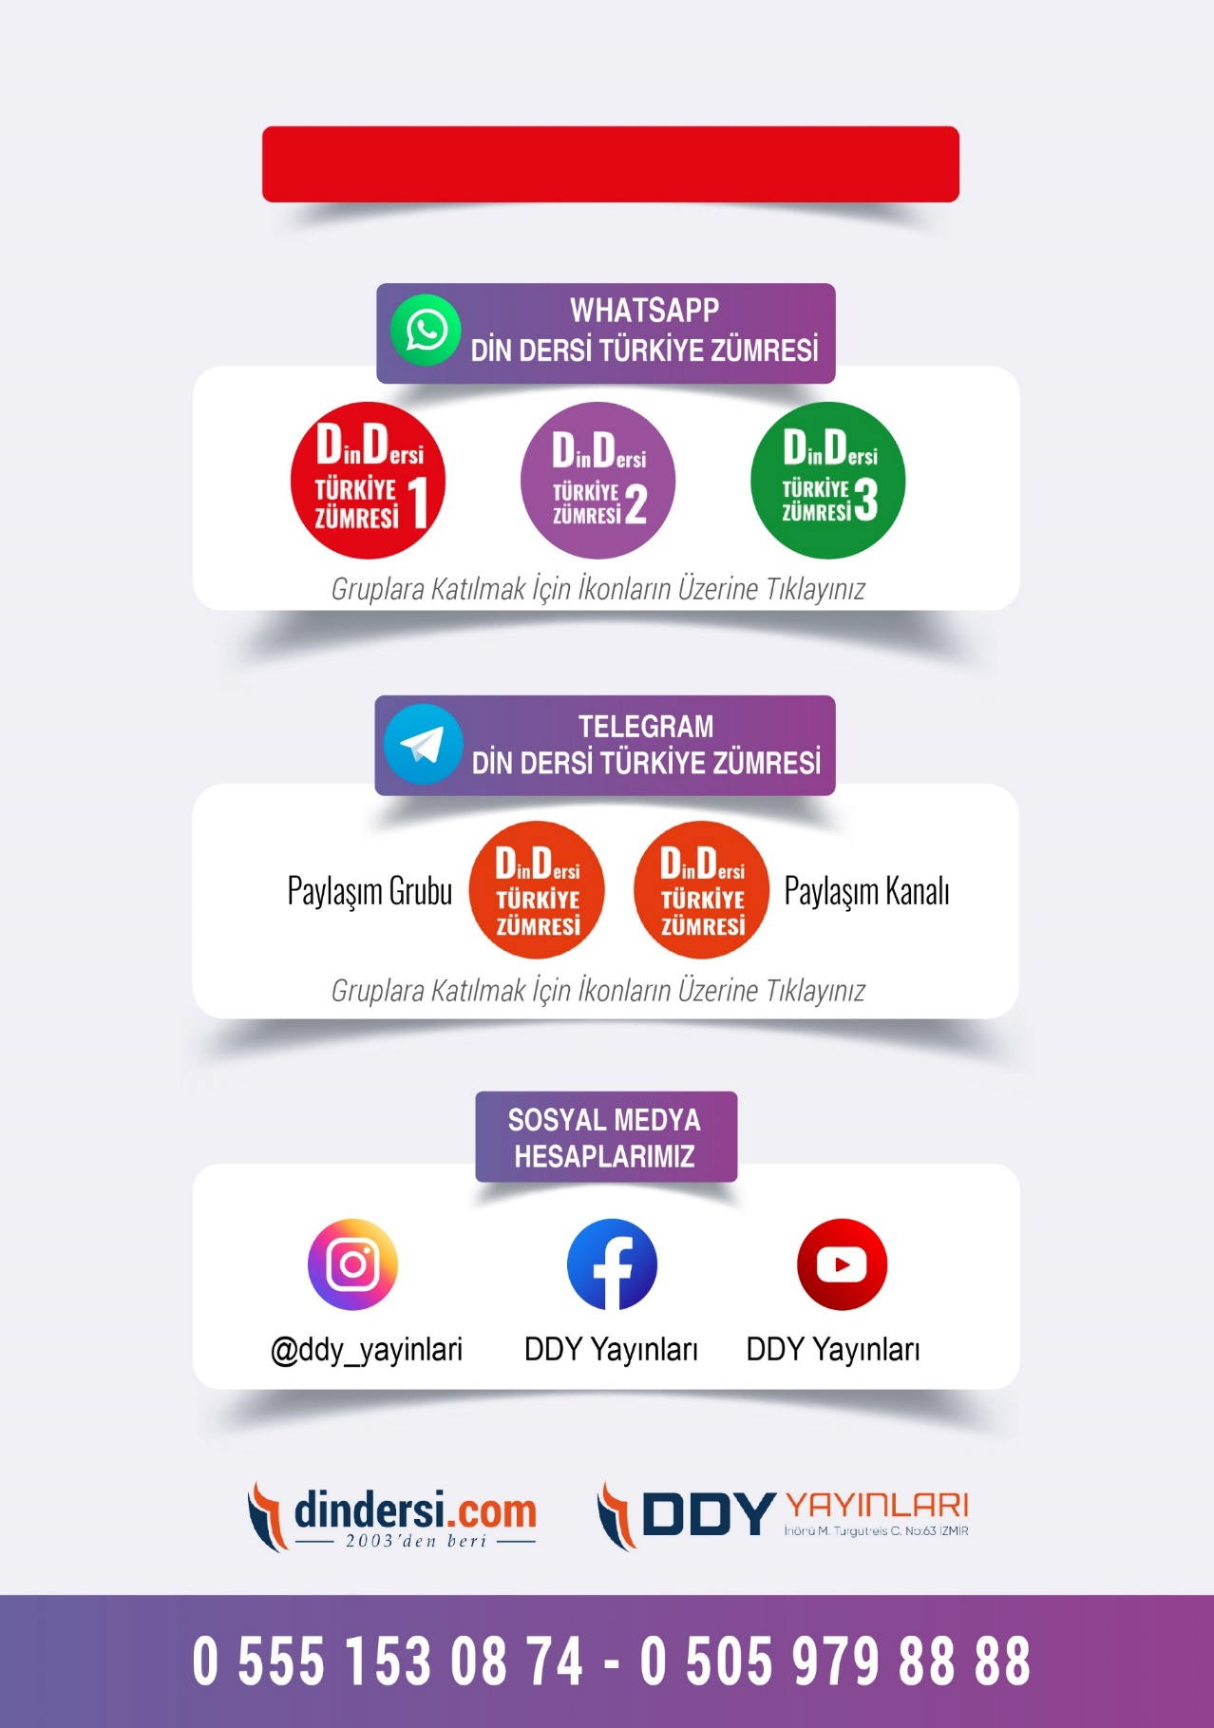

**DİĞER DÖKÜMANLAR İÇİN TIKLAYINIZ**

(Muvatta, Kader, 3)

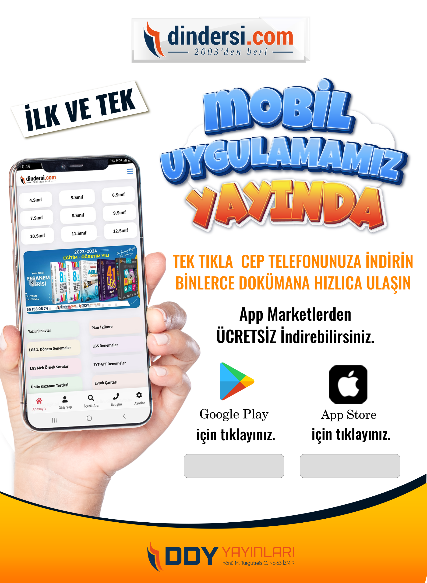

Google Play (Android) İçin Tıklayınız : <https://bit.ly/46JM2J4> App Store (iPhone) İçin Tıklayınız : <https://bit.ly/3JTK7rz>

<https://bit.ly/46JM2J4>

[<https://bit.ly/3JTK7rz>4](https://bit.ly/46JM2J4)

